Памятка педагогам по обеспечению информационной безопасности обучающихся (воспитанников)
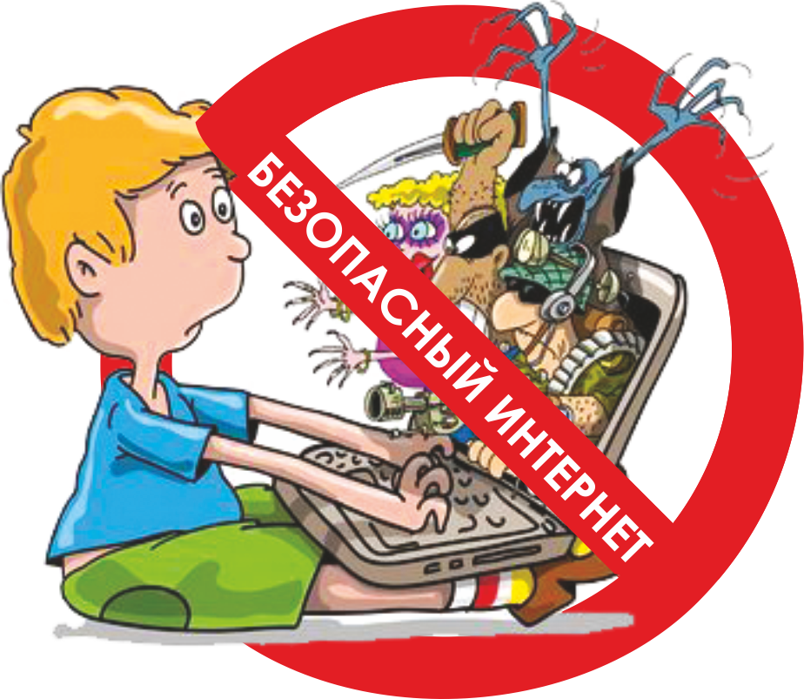
1. Объясните обучающимся правила поведения в Интернете. Расскажите о мерах, принимаемых к нарушителям, ответственности за нарушение правил поведения в сети.
2. Совместно с обучающимися сформулируйте правила поведения в случае нарушения их прав в Интернете.
3. Приучайте несовершеннолетних уважать права других людей в Интернете. Объясните им смысл понятия «авторское право», расскажите об ответственности за нарушение авторских прав.
4. Проявляйте интерес к "виртуальной" жизни своих воспитанников, и при необходимости сообщайте родителям о проблемах их детей.
5. Научите воспитанников внимательно относиться к информации, получаемой из Интернета. Формируйте представление о достоверной и недостоверной информации. Наставайте на посещении проверенных сайтов.
6. Обеспечьте профилактику интернет-зависимости обучающихся через вовлечение детей в различные мероприятия в реальной жизни (посещение театров, музеев, участие в играх, соревнованиях), чтобы показать, что реальная жизнь намного интереснее виртуальной.
7. Периодически совместно с воспитанниками анализируйте их занятость и организацию досуга, целесообразность и необходимость использования ими ресурсов сети для учебы и отдыха с целью профилактики интернет-зависимости и обсуждайте с родителями результаты своих наблюдений.
8. В случае возникновения проблем, связанных с Интернет-зависимостью, своевременно доводите информацию до сведения родителей, привлекайте к работе с обучающимися и их родителями психолога, социального педагога.
9. Проводите мероприятия, на которых рассказывайте о явлении Интернет-зависимости, ее признаках, способах преодоления.
10. Систематически повышайте свою квалификацию в области информационно-коммуникационных технологий, а также по вопросам здоровьесбережения.
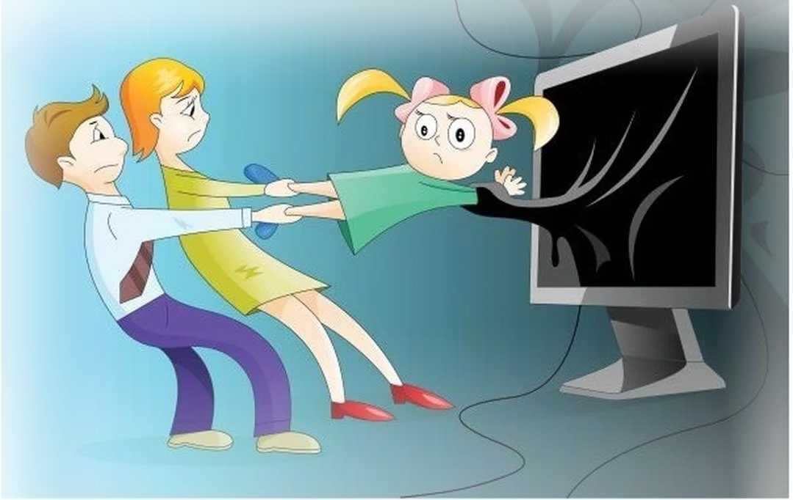
11. Станьте примером для своих воспитанников Соблюдайте законодательство в области защиты персональных данных и информационной безопасности. Рационально относитесь к своему здоровью. Разумно используйте в своей жизни возможности интернета и мобильных сетей.

